Консультация для родителей «Причины детского дорожно-транспортного травматизма»
Детский дорожно-транспортный травматизм, как это показывает статистика, имеет, к сожалению; тенденцию к увеличению, а не к снижению, что связано с увеличением числа дорожно-транспортных происшествий.
Детский сад, школа могут помочь - дать знания, но основная нагрузка ложится именно на родителей. Только они могут научить ребенка безопасно вести себя на дороге, правильно подготовить к движению на улице наших самых маленьких пешеходов, которых сразу же по выходу из дома подстерегают серьезные трудности и опасности. Но было бы несправедливо возлагать всю вину на сложившееся положение на дорогах и улицах страны только на детские сады, школы, родителей.
Лучший способ сохранить свою жизнь и жизнь своего ребенка на дорогах соблюдать правила дорожного движения!
Ежегодно на дорогах России погибают дети в результате дорожно-транспортных происшествий. Это происходит из-за незнания или сознательного несоблюдения детьми Правил дорожного движения (ПДД), недисциплинированности на дорогах, спровоцированной отрицательным примером взрослых, пренебрегающих правилами. Зачастую виновниками ДТП являются сами дети, которые играют вблизи дорог, переходят улицу в неположенных местах, неправильно входят в транспортные средства и выходят из них.
Как утверждают врачи-психологи, дети до 8 лет еще плохо распознают источники звука: они слышат только те звуки, которые им интересны. Ориентироваться на дороге им куда труднее, чем взрослым. Когда дети бегут, они смотрят только вперед, в направлении бега. Офтальмологи утверждают, что поле зрения детей на 15—20% меньше, чем у взрослого. У детей до 7 лет, как правило, отсутствует надежная ориентация (влево, вправо), у них рассеянное внимание. Реакция у ребенка более замедленная, чем у взрослого, и времени на то, чтобы отреагировать на опасность, ему нужно значительно больше. Такое промедление может оказаться опасным в критический момент. Необходимо иметь в виду еще и то, что у ребенка маленький рост, и водитель может не заметить его на дороге.
Вот почему с самого раннего возраста необходимо учить детей Правилам дорожного движения. В этом должны принимать участие не только дошкольные учреждения, школа, но и сами родители.
Причины детского дорожно - транспортного травматизма:
1. Переход дороги в неположенном месте, перед близко идущим транспортом
2. Игры на проезжей части и возле нее.
3. Катание на велосипеде, роликах, других самокатных средствах по приезжей частим дороги.
4. Невнимание к сигналам светофора. Переход проезжей части на красный или желтый сигнал светофора.
5. Неправильный выбор места перехода дороги при высадке из транспорта. Обход транспорта спереди или сзади.
6. Незнание правил перехода перекрестка.
7. Хождение поп проезжей части при наличии тротуара.
8. Бегство от опасности в потоке движущегося транспорта.
9. Движение по загородной дороге по направлению движения транспорта.

Прививать навыки безопасного поведения на дороге, только рассуждая об осторожности, нельзя. Безопасному поведению и Правилам дорожного движения ребенка нужно учить с того момента, когда он начинает ходить самостоятельно. Разговаривать с детьми следует серьезно, как со взрослыми, без уменьшительных слов — ведь опасными на дороге бывают автомобили, а не машинки!

Главная задача — воспитать грамотного пешехода
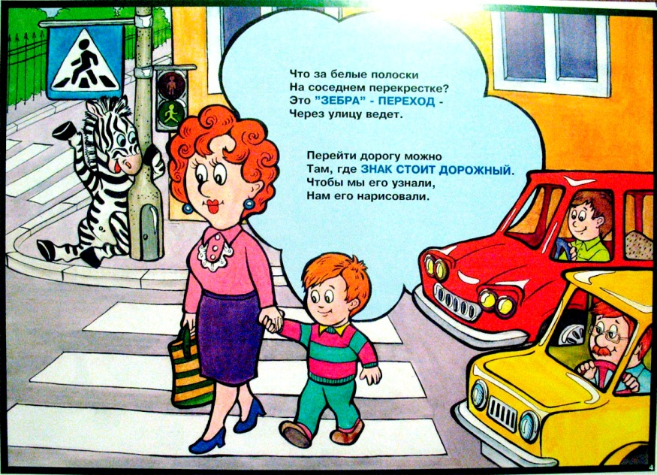
В младшем возрасте нужно знакомить детей с улицей, дорогой, тротуаром. В более старшем возрасте понаблюдайте вместе с ребенком за работой светофора, обратите его внимание на связь между цветами на светофоре и движением машин и пешеходов. Проводя целевые прогулки с ребенком по улицам в разное время года, наблюдайте, как взаимодействуют пешеходы и транспорт. Всегда акцентируйте внимание ребенка на таких важных моментах для безопасности движения, как освещение, погодные условия, состояние дороги, количество пешеходов, их двигательная активность (гуляют или спешат, перебегают дорогу или спокойно идут по переходу). Например, в пасмурный день нужно обратить внимание ребенка на то, что опасность повышается из-за того, что дорога плохо видна и пешеходам, и водителям. Из-за недостатка освещения пешеходы не видят, стоит машина или движется, при этом водитель тоже плохо видит пешеходов, не очень хорошо видны огни светофора.
Зимой обращайте внимание на скользкую дорогу: можно поскользнуться и упасть; водителю трудно остановить машину (даже после того как он нажмет на тормоза, машина скользит и проезжает еще несколько метров). Можно показать тормозной путь машины.
Рекомендовано, особенно молодым родителям, составлять схему двора с указанием опасных мест. Это помогает детям быстрее ориентироваться и избегать несчастных случаев. По этим схемам можно предложить детям рассказать, как они будут играть во дворе: где безопасно кататься на велосипеде, играть в мяч и другие игры. И наоборот, дети должны рассказать, где им запрещено играть: это стоянка автомобилей, гаражи, мусорные ящики, различные строения.
Все это дисциплинирует детей, они быстрее понимают, что можно, а что нельзя делать.
Сейчас, когда у многих родителей имеются видеоаппаратура, компьютерная техника, можно использовать их для обучения ребенка Правилам дорожного движения и безопасному поведению на дорогах и улицах.
Ребенок учится законам дороги прежде всего на примере взрослых. Пример старших должен способствовать выработке у ребенка привычки вести себя в соответствии с Правилами дорожного движения. Это главный фактор воспитания дисциплинированного поведения на улице.
Иными словами, успех профилактики детского дорожного травматизма во многом зависит от сознательности, личной культуры и дисциплинированности самих родителей.
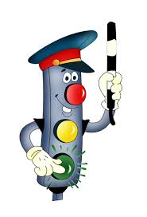
Не оставайтесь равнодушными к поведению на дороге чужих, не ваших детей Быть может, замечание, сделанное Вами ребенку, вовремя протянутая рука помощи предотвратит возможную беду.

Соблюдайте правила дорожного движения!

